

Муниципальное автономное дошкольное

образовательное учреждение

«Детский сад комбинированного вида № 49»

г.Тобольска

**ПЕРВЫЕ ШАГИ ЭКОЛЯТ**

Исследовательский проект

**Авторы проекта:**

воспитанники и родители

2 младших групп

«Солнышко», «Цыплята»

**Руководители:**

Левковская Татьяна Ивановна

Сизикова Наталья Васильевна

**Тип проекта:** познавательно-исследовательский

**Продолжительность проекта:** краткосрочный (2 недели)

**Объект исследования:** живая природа

**Предмет исследования:** насекомые и цветы на участке детского сада

**Авторы проекта**: дети 2 младших групп «Цыплята» и «Солнышко» (МАДОУ «Детский сад комбинированного вида №49» г.Тобольска) их родители и воспитатели: Левковская Татьяна Ивановна и Сизикова Наталья Васильевна.

**Актуальность:**

Мир живой природы – самый таинственный и манящий. В любом возрасте хочется окунуться и разгадать эти тайны. Порой достаточно просто лечь на зеленую лужайку или рассматривать облака, слушать пение соловья или найти самого большого жука. Но что делать если ты живешь в «каменных джунглях» и за окном проносятся «железные кони»? На самом деле секрет прост: не важно количество, главное качество. Согласитесь, для того что бы узнать какая вода в реке достаточно окунуть ноги в ручей, или чтобы узнать вкус малинного варенья достаточно съесть одну ложку. Вот и наши маленькие герои научились находить тихие зеленые уголки прямо на территории детского сала. Вооружившись лейками, сачками и лупой, включив свое богатое воображение, ребята каждый день находят приключения и ответы на свои по-детски большие и важные вопросы.

Мы выдвинули **гипотезу:**

Если дети узнают, как можно больше о растительности и обитателях зеленых уголков нашего города, то они смогут осознать всю важность и ценность таких уголков и у них возникнет желание беречь «мир под ногами».

Так возникла идея нашей **исследовательской работы.**

**Цель:** Формирование понимания первоначальных связей в природе и необходимости наличия определенных условий для их жизни.

**Задачи:**

Изучить и провести анализ разных источников информации (познавательную и художественную литературу, интернет);

Познакомить детей с насекомыми и цветами на территории участка;

Познакомить с правилами поведения по отношению к насекомым и цветам;

Обогатить предметно-развивающую среду в группе и на участке по данной теме;

Формировать у детей желание сохранять мир окружающей природы.

**Методы исследования:**

Наглядный метод

1. Наблюдение

2. Рассматривание картин

3. Демонстрация моделей

4. Просмотр кинофильмов

Словесный метод

1. Рассказ воспитателя

2. Использование художественной природоведческой литературы

3. Беседа

Практический метод

Несложные опыты: могут использоваться в играх, которые связаны с трудом в уголке природы., а в летний период на улице. Для данного возраста используется отдельные поисковые действия (опыты с предметами неживой природы, с растениями, с животными)

**Этапы проекта**

I. Этап подготовительный

Изучение методической литературы, определение темы, цели и задач проекта.

Подбор наглядности, сюжетно - ролевых игр, художественной литературы, атрибутов для игр, аудиозаписи, дидактических игр, иллюстраций.

Экоуголок

Что бы познакомить детей с миром, который наполняет «островки зелени» в нашем детском саду, мы начали обогащать предметно-развивающую среду в группе. Большинство родителей заинтересовались выбранной темой и приняли активное участие в создании «ЭКОУГОЛКА», который представляет из себя коллекцию дидактических материалов с яркими иллюстрациями, дидактические игры, книги, энциклопедии, фотографии из личных архивов. А на одной из стен раскинуло ветви «Сезонное дерево», позволяющее наглядно показать, как выглядят деревья в каждом времени года.

II. Этап основной

• Рассматривание иллюстраций об окружающем мире, конкретизация о маленьких жителях земли- насекомых и об украшении земли, а также домиков для насекомых - цветах.

*Цель: обучать навыку****рассматривания картины****, уточнить, систематизировать знания о насекомых и цветах, познакомить с самым таинственным миром- миром живой природы.*

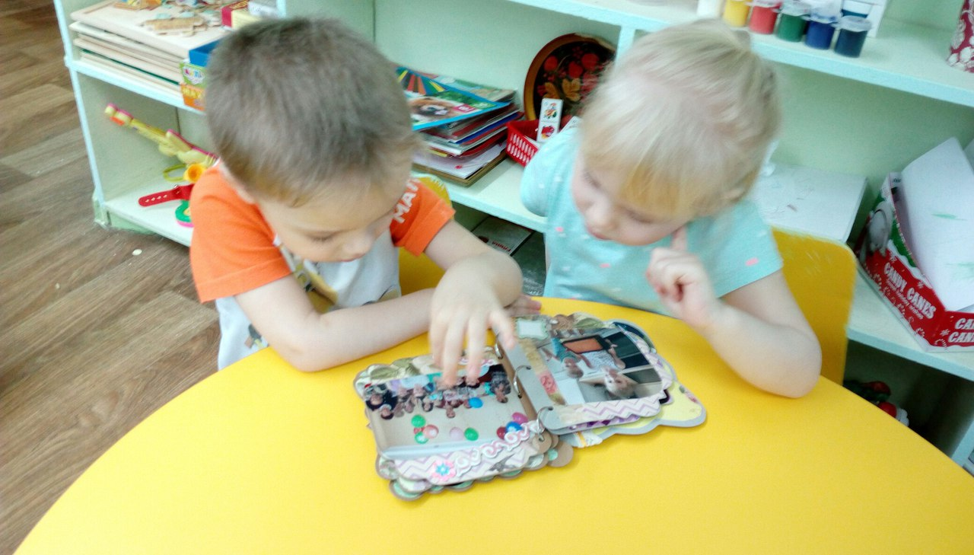

• Пальчиковая гимнастика «Жук, пчела, паучок» и «Цветы»



*Цель: развитие мелкой моторики рук, речи, интереса к фольклорным произведениям, внимательности, способности сосредотачиваться; воспитание добрых взаимоотношений между детьми, взрослым и ребенком.*

• Беседы  «Бабочка-красавица»; «Жук-носорог»

*Цель. Использовать разные виды деятельности детей (речевую, изобразительную) для закрепления у детей представления о насекомых и цветах,  воспитание желание беречь «мир под ногами».*

• Чтение и заучивание стихотворений «Их разновидностей не счесть» Леонов В., **«Одуванчик»** **О. Высотская**

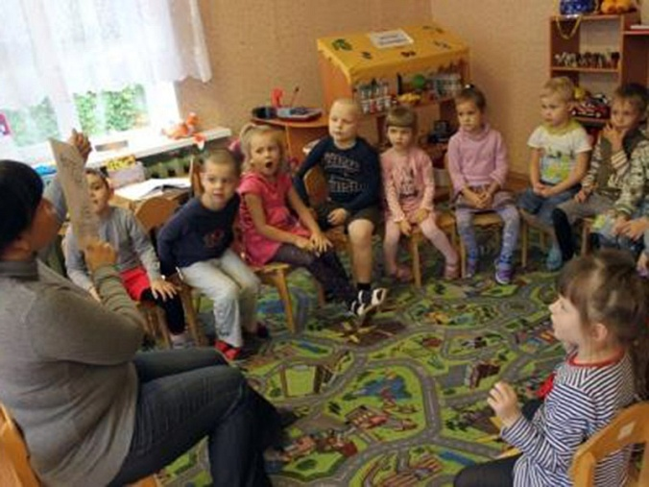

*Цель: Учить детей рассказывать стихотворение вместе с педагогом, Познакомить детей с новыми стихами, помочь понять их содержание; формировать умение выделять из разряда стихотворений то, которое особенно понравилось*

• Чтение художественной литературы К. Чуковский «Муха-Цокотуха»; В. Сутеев «Под грибом», Г. Скребицкий «Счастливый жучок», басня Крылова «Стрекоза и муравей», В. Степанова, Е. Благининой «Огонёк», словацкая сказка «У солнышка в гостях», А. К. Толстой «Колокольчики мои…», Я. Колас «**Цветок**». Стихи, загадки по теме: «насекомые и цветы».

*Цель: Познакомить детей с новым произведением. Формирование экологической культуры у детей дошкольного возраста, понимание о единстве и взаимосвязи человека сВоспитывать умение слушать рассказ, воспроизводить с помощью вопросов воспитателя содержание рассказа.*

• Дидактические игры : Д/и «Верю-не верю», «Угадай кто и что?» «Экологическте пазлы»

*Цель: развивать творческие способности детей., снимать эмоциональных зажимы, развивать связную речи детей, развивать внимание, логическое мышление, усидчивость*

• Сюжетно – ролевые игры: «Пикник», «Помощники леса»

*Цель: Развивать у детей игровые умения и навыки, которые позволят им развертывать самостоятельно творческую игру. Воспитывать дружеские взаимоотношения в игре, чувство гуманности, ответственности, дружелюбия.*

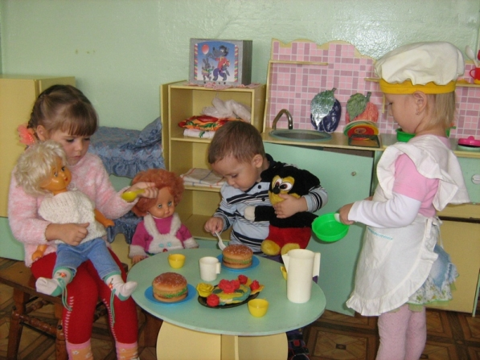

• Подвижные игры : «Солнышко и дождик», « Поймай комара**», «**Воробышки и автомобиль»

*Цель: Развивать у детей умение согласовывать движения со зрительным сигналом, упражнять детей в прыжках (подпрыгивание на месте).*

*Учить ориентироваться в пространстве, различать основные цвета спектра, учить выполнять задание воспитателя*

• Опросник для родителей

• Памятка для родителей.

• Консультация для родителей «Экологическое воспитание детей в семье»

• Создание книжки – малышки «Насекомые, которые летают», «Отгадай, кого я видел» - как результат совместной деятельности родителей с детьми.

III. Этап заключительный • Проведения открытого НОД с участием родителей: представление продуктов проекта

**Опытно – экспериментальная деятельность**

**Поляна одуванчиков**

Прогуливаясь по территории детского сада, мы нашли целую поляну одуванчиков, и все смогли не только рассмотреть их строение (листья, стебель и бутон), но и ощутить аромат и мягкость лепестков.

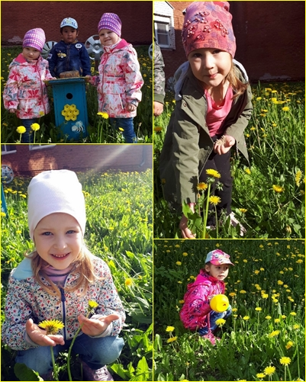

**Муравьи**

Если присмотреться, то совсем рядом, под нашими ногами суетятся крохотные муравьишки. Как интересно за ними наблюдать: вот один тащит маленькую соломинку, а в другом конце участка муравьи быстро бегают вдоль забора, как будто играют в догонялки.

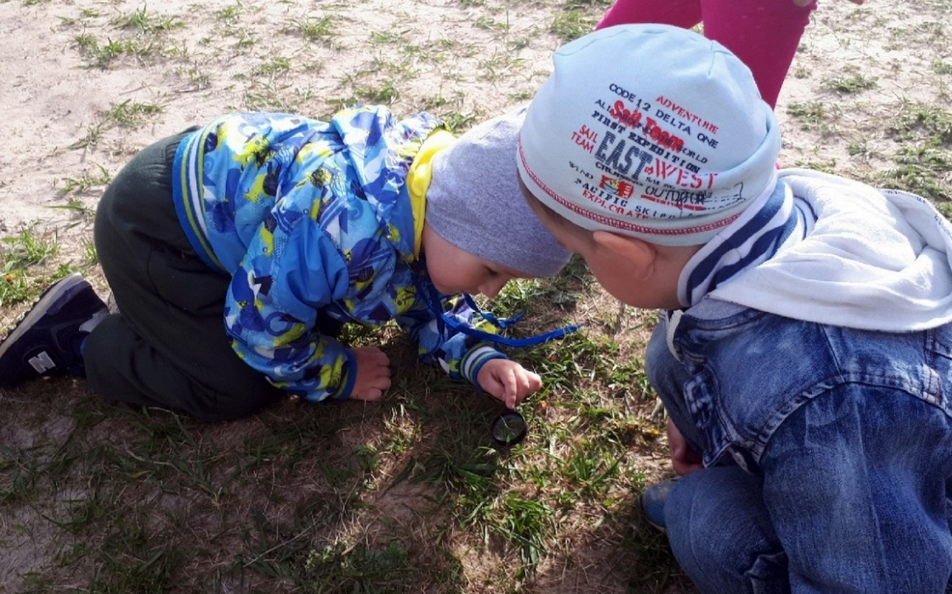

**Жук-великан**

Вечером отважные мальчишки спасли из песчаного плена жука-великана, в благодарность жук позволил рассмотреть его по ближе: лапки, крылья, голову.

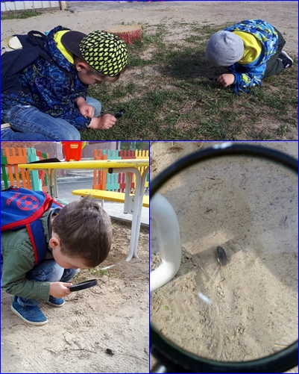

**Бабочки – красавицы**

Но скорость и соревнования больше интересует мальчишек, а вот девочки предпочитают любоваться нарядами, и обладательницами лучших все признали бабочек. Замысловатый рисунок и разнообразная палитра красок, все это завораживает и восхищает.

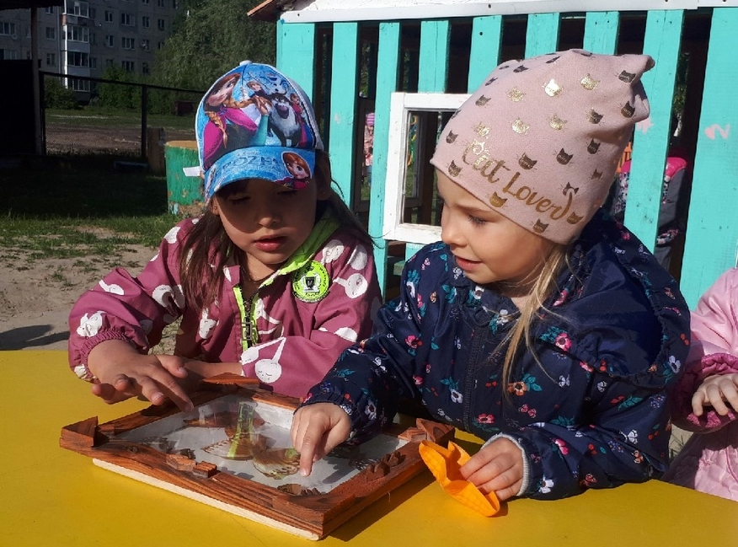

**Работа с родителями**

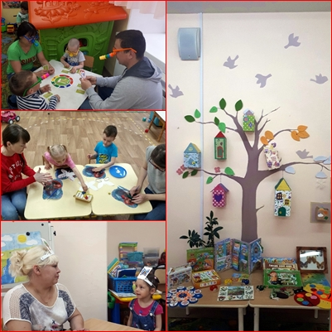

Время пролетает быстро и познавательно и каждый день мы вместе решаем важные задачи: формировать желание познавать, сохранять и жить в гармонии с окружающим нас миром живой природы.

**Список использованной литературы:**

Коробова, М. В. Малыш в мире природы / М.В. Коробова, Р.Ю. Белоусова. - Л.: Просвещение, 2010. - **110** c.

Моисеева, Л.В. Теоретико-методологические основы экологической педагогики // Успехи современного естествознания. - 2004. - № 7 - стр. 67-69 <http://www.natural-sciences.ru/ru/article/view?id=12910>

Серебрякова, Т. А. Экспериментальный подход к воспитанию основ ценностного отношения к природе у детей дошкольного возраста. [Электронный ресурс] // Вестник Адыгейского государственного университета. Серия 3: Педагогика и психология. Выпуск № 2 / 2009: <https://cyberleninka.ru/article/v/eksperimentalnyy-podhod-k-vospitaniyu-osnov-tsennostnogo-otnosheniya-k-prirode-u-detey-doshkolnogo-vozrasta>

Николаева, С.Н. Экологическое воспитание младших дошкольников. Книга для воспитателей детского сада. - М.: Мозаика-Синтез, 2004. - 96с.

Система экологического воспитания в дошкольных образовательных учреждениях: информационно-методические материалы, экологизация развивающей среды детского сада, разработки занятий по разделу «Мир природы», утренники, викторины, игры.- 2-е изд., стереотип. / авт.-сост. О.Ф. Горбатенко. - Волгоград: Учитель, 2008. - 286с.

Павлова, Л. Игры как средство эколого-эстетического воспитания // Дошкольное воспитание. – 2002. -№ 10. - С.40-49.

Чебан, М.И. Экологические игры // Ребенок в детском саду. - 2008. - № 6. - С.50-54

Интернет ресуры:

<http://www.ecolife.ru>

<http://herzenlib.ru/ecology/useful_links/>

https://www.pkdb.ru/gk-chitateliam/web-resursy/web-resursy-detiam/4712-ekologicheskie-sajty-dlya-detej-6.html